COMUNICADO DE PRENSA

Colaboración de Würth Elektronik y Crypto Quantique
Mayor seguridad para el internet de las cosas
Waldenburg (Alemania), Londres (GB), 7 de marzo de 2023 – Würth Elektronik ha firmado un acuerdo de colaboración con Crypto Quantique. La colaboración con el especialista en ciberseguridad basada en la cuántica en el ámbito del internet de las cosas (IoT) mejora la seguridad de los módulos de radio de Würth Elektronik.
Würth Elektronik cuenta con una amplia cartera de módulos para comunicación inalámbrica y sensores para aplicaciones IoT. Los módulos admiten conectividad por Bluetooth, Wi-Fi, Wireless m-Bus, Wirepas Mesh y protocolos de radio propietarios. Desde reemplazo de cable Wireless, hasta chips de radio con módulo GNSS integrado, Würth Elektronik ofrece componentes y soporte de desarrollo para un diseño más rápido y rentable de soluciones IoT listas para el mercado.
La interacción de la plataforma de software de seguridad QuarkLink de Crypto Quantique con los módulos de radio de Würth Elektronik permitirá conectar de forma automática y segura miles de nodos de sensores con servidores locales o basados en la nube. La plataforma permite el aprovisionamiento de dispositivos, la incorporación, la supervisión de la seguridad, la renovación y la revocación de certificados y claves con unas pocas entradas en una interfaz gráfica de usuario. Los usuarios disponen así de todas las funciones necesarias para la gestión de los dispositivos IoT en su ciclo de vida.
Plataforma de seguridad para redes IoT
«Würth Elektronik es a menudo la primera opción para módulos de radio, en particular, para aplicaciones IoT industriales. La gama de productos ofrecida junto con la amplia asistencia y los conocimientos especializados sobre aplicaciones es magnífica», afirma el Dr. Shahram Mossayebi, Director General de Crypto Quantique, para explicar la cooperación. «La incorporación de QuarkLink a la gama aumenta aún más el atractivo de estos productos. Esto permite implantar y gestionar redes IoT seguras de forma más rápida y sencilla. Se trata de una ventaja importante en un momento en que las amenazas globales a dichas redes son mayores que nunca».
«Siempre estamos interesados en ofrecer a nuestros clientes la mejor tecnología IoT, reduciendo sus costes y esfuerzo de desarrollo sin comprometer el rendimiento, la fiabilidad o la seguridad. En este sentido, QuarkLink es un nuevo e importante aliado», afirma Oliver Opitz, Vicepresidente, Wireless Connectivity and Sensors en Würth Elektronik eiSos GmbH & Co. KG.

Imágenes disponibles
Las siguientes imágenes se encuentran disponibles para impresión y descarga en: https://kk.htcm.de/press-releases/wuerth/
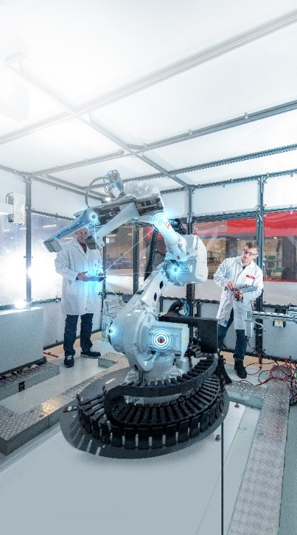
Fuente de la imagen: Würth Elektronik
Conexión en red de robots industriales: La plataforma de seguridad QuarkLink de Crypto Quantique y los módulos de radio de Würth Elektronik permiten una conexión segura al IoT.

Acerca de Crypto Quantique
Crypto Quantique ha desarrollado la plataforma de seguridad IoT de extremo a extremo más segura del mundo. Su pieza clave es la primera tecnología del mundo basada en la cuántica, denominada QDID, que genera múltiples claves criptográficas únicas y a prueba de manipulaciones para dispositivos CMOS estándar. Las claves no tienen que almacenarse y pueden ser utilizadas independientemente por varias aplicaciones si es necesario. En combinación con las API criptográficas de la plataforma universal de seguridad IoT de la empresa,

QuarkLink, la solución proporciona un puente seguro entre el silicio, el dispositivo, el software y el proveedor de soluciones.
La empresa, con sede en Londres (Gran Bretaña), fue fundada por el Dr. Shahram Mossayebi (CEO), experto en criptosistemas, y el Dr. Patrick Camilleri (Vicepresidente de Investigación e Innovación), desarrollador de semiconductores con amplia experiencia en complejos sistemas informáticos paralelos.
Más información en: www.cryptoquantique.com

Acerca del Grupo Würth Elektronik eiSos
El Grupo Würth Elektronik eiSos es un fabricante de componentes electrónicos y electromecánicos para la industria electrónica, que aporta soluciones electrónicas innovadoras con su liderazgo tecnológico. Würth Elektronik eiSos es uno de los mayores fabricantes europeos de componentes pasivos y opera en 50 países. Sus plantas de producción en Europa, Asia y América del Norte suministran productos a un creciente número de clientes en todo el mundo.
La gama de productos incluye componentes para EMC, inductores, transformadores, componentes de RF, varistores, condensadores, resistencias, cuarzos, osciladores, módulos de alimentación, transferencia de energia inalámbrica, LED‘s, sensores, conectores, elementos para fuentes de alimentación, interruptores, pulsadores, conexionado, portafusibles, así como soluciones para la transmisión inalámbrica de datos.
La clara vocación de servicio de la empresa se caracteriza por la disponibilidad de todos los componentes del catálogo en stock sin una cantidad mínima de pedido, muestras gratuitas, haciendo hincapié en el soporte técnico con las herramientas de selección proporcionado por el departamento técnico de ventas.
Würth Elektronik forma parte del Grupo Würth, líder del mercado mundial en el desarrollo, la fabricación y la distribución de materiales de montaje y fijación. La empresa emplea a 8.200 trabajadores. En el año 2022, el grupo Würth Elektronik generó una facturación de 1.330 millones de euros.
Würth Elektronik: more than you expect!
Más información en www.we-online.com

Más información:  Würth Elektronik eiSos GmbH & Co. KG  Sarah Hurst  Max-Eyth-Strasse 1  74638 Waldenburg  Alemania  Tel.: +49 7942 945-5186  Correo electrónico:  sarah.hurst@we-online.de  www.we-online.com | Contacto para la prensa:  HighTech communications GmbH  Brigitte Basilio  Brunhamstrasse 21  80339 München  Alemania  Tel.: +49 89 500778-20  Fax: +49 89 500778-77  Correo electrónico: b.basilio@htcm.de  www.htcm.de

